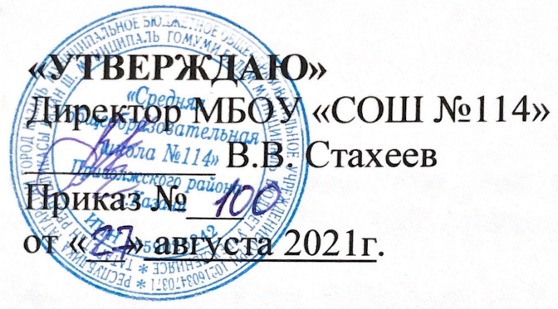

ПРИНЯТО:
На педагогическом совете с учетом мнения трудового коллектива
Протокол № 1 от 27.08.2021

Положение

О премировании кухонных работников
Муниципального бюджетного общеобразовательного учреждения
«Школа № 114» Приволжского района г. Казани

1. Общие положения

1.1. Настоящее Положение устанавливает порядок и условия материального поощрения кухонных работников школы.

1.2. Премиальный фонд школы формируется за счет бюджетных средств.

1.3. Премирование работников направлено на стимулирование производственной инициативы, профессионального совершенствования административной и хозяйственной деятельности, способствующих улучшению результативности и качества работы пищеблока школы.

1.4. Премия по итогам работы, установленная за определенный период, рассчитывается и выплачивается за фактически отработанное время с учетом времени нахождения работника в ежегодном очередном и дополнительном отпуске, в служебной командировке и на курсах повышения квалификации по инициативе работодателя.

1.5. В течение срока действия дисциплинарного взыскания премии работнику не назначаются.

2. Порядок премирования работников
2.1. Конкретный размер премии устанавливается приказом директора школы, принятым на основании решения Комиссии по премированию.
2.1.1. Начисление и выплату премии кухонным работникам производить на каждое физическое лицо в сумме не более указанной в приказе Управления образования исполнительного комитета муниципального образования г.Казани.
2.2. В состав Комиссии по премированию входят директор школы, его заместители и председатель профкома.

2.3. Комиссия правомочна принимать решения при наличии 2/3 от ее состава на заседании.
2.4. Комиссия по премированию ежемесячно до 15 числа принимает решение о назначении премии конкретному работнику с учетом ходатайства его непосредственного руководителя (заведующего производством и иных работников, занимающих руководящие должности) о представлении работника к премии или о наличии установленных нарушений дисциплины труда работника, индивидуального вклада работника в результаты деятельности пищеблока школы, а также объема оказанных услуг в расчетном периоде.
2.5. Решение Комиссии по премированию оформляется протоколом.
2.6. Директор школы издает приказ ежемесячно до 18 числа текущего месяца и передает в бухгалтерию для начисления.

3. Основные критерии назначения премии

3.1. Качественное выполнение должностных и функциональных обязанностей.

3.2. Соблюдение трудовой и исполнительской дисциплины, правил внутреннего трудового распорядка.

3.3. За выполнение особо важных заданий.

3.4. К юбилейным датам, профессиональному празднику, получению званий.

3.5. При увольнении по собственному желанию впервые после достижения пенсионного возраста.

3.6. За социально-значимую работу (профсоюзному активу; членам комиссий; за объем работы, не входящей в должностные обязанности).

3.7. За выполнение разовых нерегламентированных работ и коллективные результаты труда.

3.8. За высокие достижения в труде по завершении учебного года, календарного года.

3.9. За досрочное и качественное выполнение работ.

3.10. За успешное выполнение плановых показателей.

3.11. За работу в условиях эксперимента в рамках выполнения федеральных, региональных, муниципальных и иных программ.

3.12. За использование здоровьесберегающих технологий.

3.13. За особый режим работы по обеспечению безаварийной, безотказной и бесперебойной работы инженерных и хозяйственно-эксплуатационных систем жизнеобеспечения пищеблока.

3.14. За качество выполнения общественных работ (профсоюз и другие).

3.15. За качественное обеспечение санитарно-гигиенических и технических норм содержания пищеблока, в том числе в особых условиях (текущий и капитальный ремонт).

